Contenido

1 OBJETIVO 2
2 ALCANCE 2
3 GLOSARIO 2
3.1 Ámbitos 3
3.1.1 Arquitectura de servicios tecnológicos 3
3.1.2 Operación de Servicios Tecnológicos 4
3.1.3 Soporte de los Servicios Tecnológicos 4
3.1.4 Gestión de la calidad y seguridad de los servicios tecnológicos 4
3.2 Principales componentes de la Infraestructura tecnológica de la entidad 4
3.2.1 Infraestructura Tecnológica 4
3.2.2 Datacenter 4
3.2.3 Servidores 5
3.2.4 Sistemas de Seguridad 5
3.2.5 Sistema de almacenamiento 5
3.2.6 Sistema de backup (Copia de Seguridad) 5
3.2.7 Balanceo de Cargas 6
3.2.8 Arquitectura de Hardware 6
3.2.9 Licenciamiento de software institucional 6
3.2.10 Hardware y software de terminales Finales 6
3.2.11 Servicios de conectividad 7
4 GESTIÓN DE LA OPERACIÓN 7
4.1 Gestión de los servicios de soporte 8
4.2 Modelo integral de servicio de soporte de primer y segundo nivel con escalamiento a tercer nivel 9
4.3 Esquema de gobierno del servicio 10
5 DOCUMENTOS RELACIONADOS 12
6 RESUMEN CAMBIOS RESPECTO A LA VERSIÓN ANTERIOR 12

Elaborado por:  Nombre: Diego Andrés Angarita  Cargo: Contratista Oficina Tecnología e Informática - OTI | Revisado y Aprobado por: | Aprobación Metodológica por:  Nombre:

OBJETIVO

Establecer los principales componentes de infraestructura tecnológica que soportan los servicios de la Superintendencia de Industria y Comercio

ALCANCE

En este documento se presentan los principales compontes de software y hardware que hacen parte de la infraestructura tecnológica de la Superintendencia de industria y comercio que soportan los servicios tecnológicos de la entidad y los sistemas de información

GLOSARIO

Con el propósito de facilitar la comprensión de la Política se deben tener en cuenta las siguientes definiciones:

Lineamiento: Es una orientación de carácter general, corresponde a una disposición o directriz que debe ser implementada en las entidades del Estado Colombiano.

MINTIC: Ministerio de Tecnologías de la Información y las Comunicaciones de Colombia.
SIC: Superintendencia de industria y comercio.

Activo de Información: Todo lo que tiene valor para la Superintendencia De Industria y Comercio. Existen diferentes tipos de activos como: Información, software, bases de conocimiento, equipos, documentos físicos, metodologías y servicios.

Confidencialidad: Atributo de la información que determina quién está autorizado a acceder a ella y previene su divulgación no autorizada dentro de la Superintendencia De Industria y Comercio.

Disponibilidad: Atributo de la información que determina para quién está disponible y los permisos de su uso dentro de las gestiones que adelante en la Superintendencia De Industria y Comercio.

Integridad: Atributo de la información que protege los activos de información sobre posibles alteraciones, modificaciones no autorizadas formalmente por la Superintendencia De Industria y Comercio.
VPN (Virtual Private Network): Es una tecnología que permite establecer una red privada que cifra el tráfico que viaja, y permite mantener la confidencialidad e integridad dificultando que un tercero pueda robar o alterar información.

VPN SITE TO SITE: Tipo de conexión VPN que proporciona la capacidad de conectar de forma segura ubicaciones o redes geográficamente separadas de la SIC, generalmente a través de Internet.

VPN CLIENT TO SITE: Tipo de conexión VPN instalado en un dispositivo utilizado por colaboradores, contratistas y proveedores que requieren tener acceso hacia los sistemas y activos de información de la SIC.

Norma: Principio que se dispone de carácter general donde se establecen las obligaciones, restricciones y orientaciones para el acceso y uso de la infraestructura tecnológica institucional.

Política: Declaración de alto nivel que describe la posición de la Superintendencia De Industria y Comercio sobre un tema específico.

Procedimiento: Documento que define los pasos a seguir y que serán implementados en una situación dada.

Proveedor: Persona natural o jurídica contratada para proveer a la Superintendencia De Industria y Comercio de un producto o servicio.

Ámbitos

Dentro del espacio comprendido del área de servicios tecnológicos podemos encontrar las características que se mencionan a continuación:

Arquitectura de servicios tecnológicos

Apoyar a la Jefatura de la Oficina de Tecnología e Informática con lineamientos y estándares orientados a la definición y diseño de la Arquitectura de la infraestructura tecnológica que se requiere para soportar los Sistemas de Información y el portafolio de servicios.

Operación de Servicios Tecnológicos

Estructurar e implementar los procesos de operación, monitoreo y supervisión de los Servicios Tecnológicos, este proceso se apoya en el documento de gestión de la infraestructura.

Soporte de los Servicios Tecnológicos

Establecer, implementar y gestionar los procesos de soporte y mantenimiento de los Servicios Tecnológicos, este proceso se apoya en el documento de gestión de la infraestructura.

Gestión de la calidad y seguridad de los servicios tecnológicos

Definir y gestionar los controles y mecanismos para alcanzar los niveles requeridos de seguridad y trazabilidad de los Servicios Tecnológicos en la entidad.

Principales componentes de la Infraestructura tecnológica de la entidad

El componente de infraestructura dentro del modelo de gestión de servicios tecnológicos comprende la definición de la arquitectura de la plataforma tecnológica y de los planes de adquisición a partir de los análisis de capacidad, seguridad y de disponibilidad, los cuales agrupan las necesidades de infraestructura para soportar tanto los sistemas de Información cómo los servicios tecnológicos.

Dentro de este componente se incluyen todos los elementos de infraestructura tecnológica requeridos para consolidar la plataforma que da soporte a los servicios:

- Infraestructura tecnológica: servidores, equipos de redes y comunicaciones, sistemas de almacenamiento, seguridad, backup, licenciamiento de software de datacenter y nube publica

- Hardware y software de oficina: equipos de cómputo, impresoras, escáneres, telefonía, software de herramienta utilitarias.

A continuación, se mencionan los componentes principales que hacen parte de la infraestructura tecnológica de la entidad.

Datacenter

Cada uno de los datacenter de la entidad debe cumplir con los estándares mundiales de datacenter (Como mínimo TIER I) correspondiente a los Niveles de fiabilidad de un centro de datos y por tanto contar con las condiciones físicas y de operación que garanticen la prestación continua de los servicios y el cumplimiento de la Política de Seguridad de la Información de la Superintendencia de Industria y Comercio.

Servidores

Ya sea en modalidad de hosting en un datacenter externo o en el datacenter interno los servidores deben contar como mínimo con lo siguiente:

- Aprovisionamiento de hardware dependiendo del análisis de capacidad y para cada una de las necesidades específicas de estos dispositivos (persistencia, almacenamiento, motor de procesos del negocio, integración, disponibilidad, entre otros).
- Licencias de software de sistema operativo y componentes propios de la versión del sistema operativo.
- Software de monitoreo de hardware.
- Software de monitoreo y hardening de sistema operativo.
- Agentes de software de backup.
- Arreglo de discos dependiendo de su función (Raid 0, Raid 1, Raid 5).
- Redundancia en tarjetas de red.
- Tarjetas de red que permitan el control remoto de los servidores (RAC Remote access card).

Sistemas de Seguridad

De acuerdo con lo establecido en la Política de Seguridad de la Información de la Superintendencia de Industria y Comercio y sus respectivos procedimientos, los datacenter y componentes de conectividad de la Entidad, deben contar con los recursos y elementos para garantizar la seguridad informática.

Sistema de almacenamiento

El esquema de almacenamiento en la SIC debe compartir los recursos entre varios servidores bien sea de una red local o de una red WAN; su aprovisionamiento y planeación dependerán de las decisiones tomadas por las mesas técnicas y aprobadas por el Jefe de la Oficina de Tecnología e Informática o el Coordinador de Servicios Tecnológicos, el cual responderán al Plan de Capacidad de los servicios tecnológicos definido para satisfacer las necesidades de la Entidad.

Sistema de backup (Copia de Seguridad)

De acuerdo con lo establecido con la política general de seguridad de la información y para garantizar la recuperación de la información en caso de desastres o pérdida parcial, la infraestructura tecnológica debe incluir los elementos necesarios para respaldar de manera periódica la información crítica almacenada en la infraestructura tecnológica de la entidad y de acuerdo a las capacidades técnicas con las que cuente la Oficina de Tecnología e Informática.

Balanceo de Cargas

Se debe garantizar la distribución del tráfico en diversos servidores para reducir los tiempos de respuesta ya que el balanceo de cargas permite que el tráfico de un servidor se divida sea transferido automáticamente a otro servidor del clúster de la aplicación, aumentando así la disponibilidad de los servicios

Arquitectura de Hardware

La arquitectura planteada para un esquema de alta disponibilidad incluye:

- Redundancia en los sistemas eléctricos.
- Redundancia en los equipos de red.
- Canales de conectividad de backup preferiblemente en otro medio.
- Redundancia en los appliances de seguridad (dedicados).
- Equipos de seguridad configurados en alta disponibilidad para proteger aplicaciones y datos (si las aplicaciones lo permiten).
- Servidores para la capa de aplicación y servidores para la capa de base de datos independientes.
- Servidores redundantes y en configuración de clúster en cada capa si la plataforma tecnológica lo permite.
- Sistemas de almacenamiento SAN
- Ambientes de desarrollo, pruebas y certificación.
- Posibilidad de servidores con la misma plataforma de capa media y componentes
- Separación de infraestructura por segmentos de red de acuerdo al ambiente del sistema definida en la arquitectura de TI.

Licenciamiento de software institucional

La Superintendencia de Industria y Comercio debe garantizar y administrar el licenciamiento requerido de los activos de TI que la entidad disponga a los colaboradores para el desarrollo de sus obligaciones contractuales. Es necesario que se optimice el uso de las licencias y que se mantengan actualizadas para evitar la obsolescencia tecnológica.

Hardware y software de terminales Finales

Con el fin de que la Superintendencia de Industria y Comercio cuente con los recursos tecnológicos necesarios para desarrollar sus actividades, se debe garantizar la actualización y administración de inventarios de los equipos de cómputo, impresoras, escáneres, audiovisuales, así como del software requerido para la operación.

Servicios de conectividad

La Superintendencia de Industria y Comercio dispone de redes LAN, WAN e Internet para permitir la conectividad de todos los funcionarios, contratistas y ciudadanos, a la infraestructura tecnológica de la entidad, ver en la figura 2.

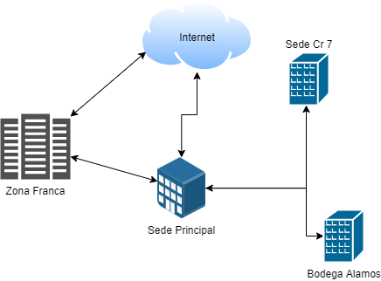
Figura 2 Arquitectura general de red

GESTIÓN DE LA OPERACIÓN

El modelo de gestión de la operación y administración de infraestructura tecnológica incluye todos los elementos de operación y servicios requeridos para garantizar la disponibilidad y operación de la plataforma tecnológica, actualmente el modelo de operación se viene gestionando con un proveedor de servicios de tecnología el cual se encarga de, garantizar que la provisión de los servicios tecnológicos, estén en función de las necesidades institucionales y su alineación con los objetivos estratégicos de la entidad: las iniciativas, planes, programas y proyectos en Tecnologías de la Información y las Comunicaciones de la SIC.

Este modelo de operación cuenta con los servicios de Gestión de Equipos de cómputo, Impresión, Mesa de servicios, Licenciamiento, e Infraestructura tecnológica, los cuales se presentan en la figura 2:

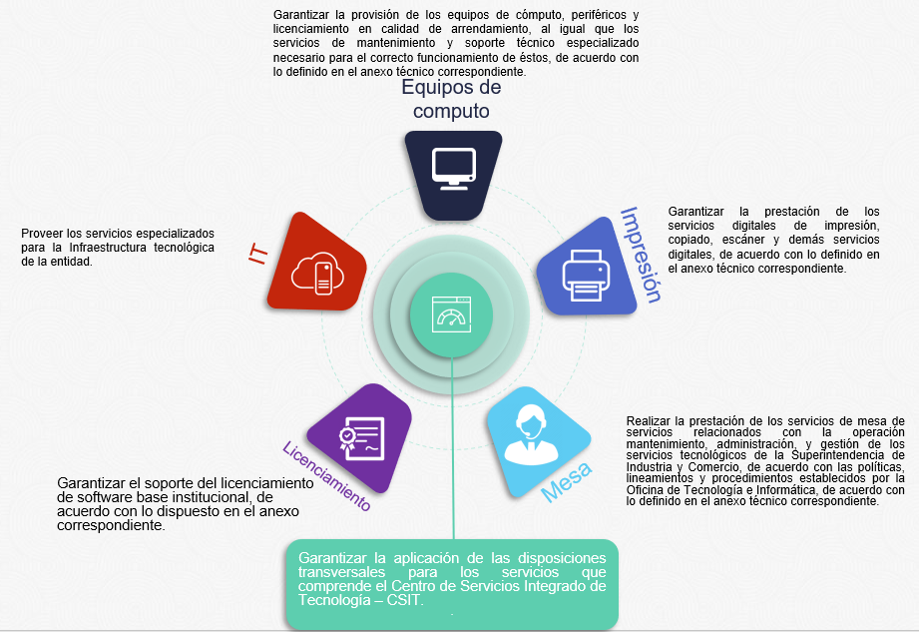
Figura 3 Servicios prestados en la operación

Gestión de los servicios de soporte

Este servicio consiste en brindar, de una manera eficiente soluciones, asistencias funcionales, y técnicas a los requerimientos de los usuarios finales sobre la operación y el uso de los servicios, aplicativos y sistemas de información. La gestión de los servicios de soporte se presenta en la figura 3.

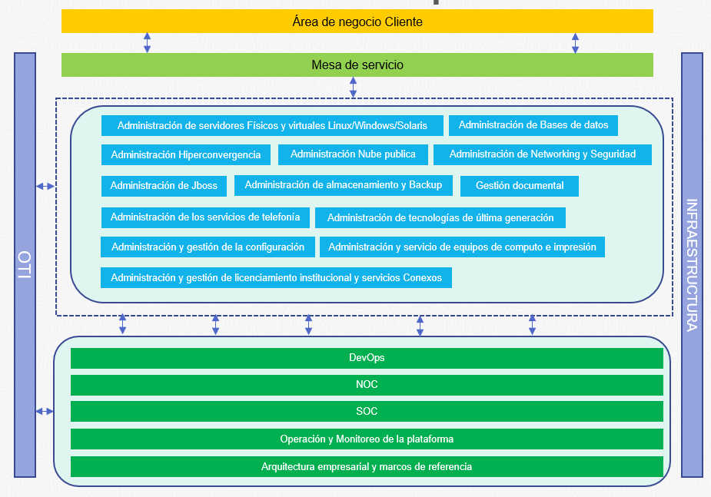
Figura 4 Gestión de los servicios de soporte

Modelo integral de servicio de soporte de primer y segundo nivel con escalamiento a tercer nivel

El modelo de servicio comprende tres niveles de atención que se encuentran gestionados con la herramienta de gestión de casos. Esta herramienta nos permite:

- Registro de las solicitudes
- Hacer el seguimiento a la calidad del servicio
- Permite administrar la cadena de valor de servicios tecnológicos
- Controlar todo el ciclo de atención a los usuarios de la entidad
- Asegurar la información que permita el cálculo de los acuerdos de niveles de servicio (ANS), sobre todos los niveles de escalamiento y a sus correspondientes responsables
la figura 4 muestra los niveles y métodos de acceso con que se cuenta para realizar la gestión de la operación. Esta operación de la mesa de servicio se basa en el procedimiento de gestión de incidentes y de Requerimientos.

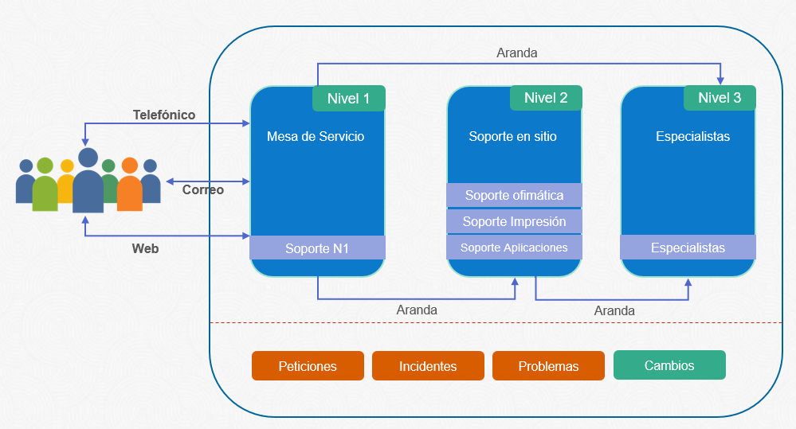
Figura 5 Diagrama integral de servicio

La operación de la mesa de servicio se basa en el procedimiento de gestión de incidentes y el procedimiento de gestión de solicitudes. Para llevar el registro de las solicitudes y hacer el seguimiento a la calidad del servicio el área de servicios tecnológicos tiene a disposición de todos los usuarios una herramienta de gestión de casos instalada en la infraestructura tecnológica y de propiedad de la entidad, la cual facilita la gestión del servicio en todos los niveles; permite administrar la cadena de valor de servicios tecnológicos; y permite controlar todo el ciclo de atención y asegurar la información que permite el cálculo de los acuerdos de Niveles de Servicio (ANS) sobre todos los niveles de escalamiento y a sus correspondientes responsables.

Esquema de gobierno del servicio

En la figura 5 se presenta el esquema de gobierno actual para la prestación del servicio en la Superintendencia de industria y comercio.

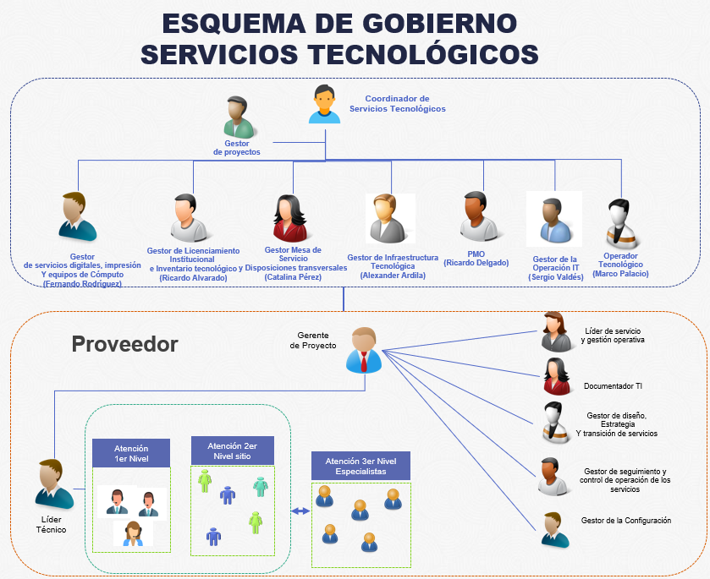
Figura 6 Esquema de gobierno de servicios tecnológicos

El esquema de gobierno del área de servicios tecnológicos propuesto se compone de las siguientes personas:

Recurso | Descripción
COORDINADOR DE SERVICIOS TECNOLÓGICOS | Responsable de Supervisar, mantener, coordinar y gestionar toda la infraestructura tecnológica de la entidad dando cumplimiento a las funciones establecidas para la coordinación del grupo de trabajo de servicios tecnológicos.
GESTOR DE SERVICIOS TECNOLÓGICOS | Personal encargado de apoyar la gestión y la supervisión por cada una de las líneas de servicio: Impresión y equipos de cómputo, Licenciamiento institucional, mesa de servicio, Infraestructura tecnológica y operación de TI
OPERADOR DE TI | Auxiliar facilitador de apoyo a la operación del área de servicios tecnológicos y requerimientos que realizan algunas áreas directamente al área
GERENTE DE PROYECTO | Encargado de la gerencia del proyecto, documentación, organización y coordinación de actividades con la entidad.
LIDER TECNICO | Gestiona técnicamente los componentes de TI que permitan la prestación de los servicios del CSIT.  Deberá supervisar técnicamente los procesos críticos relacionados en los anexos adjuntos relacionados con la operación.
GESTORES DE PROYECTO | Ejecución de actividades operacionales y de administración de los servicios que forman parte del centro de servicios integrado de tecnología - CSIT, relacionados con la alineación estratégica con ITIL, definición de planes de acción para la gestión eficiente de los servicios y ejecución de estos.

DOCUMENTOS RELACIONADOS

- Marco de arquitectura empresarial del estado colombiano propuesto por el Ministerio de las TIC -IT4+
- ISO 20000,27000
- TOGAF 9.2
- G.ST.01 Guía del dominio de servicios tecnológicos
- ITIL

RESUMEN CAMBIOS RESPECTO A LA VERSIÓN ANTERIOR

Creación del nuevo procedimiento de Gestión de Servicios tecnológicos

__________________________________
Fin documento

Tomado del Glosario de http://www.mintic.gov.co/gestionti/615/articles-5482_G2_Politica_General.pdf

